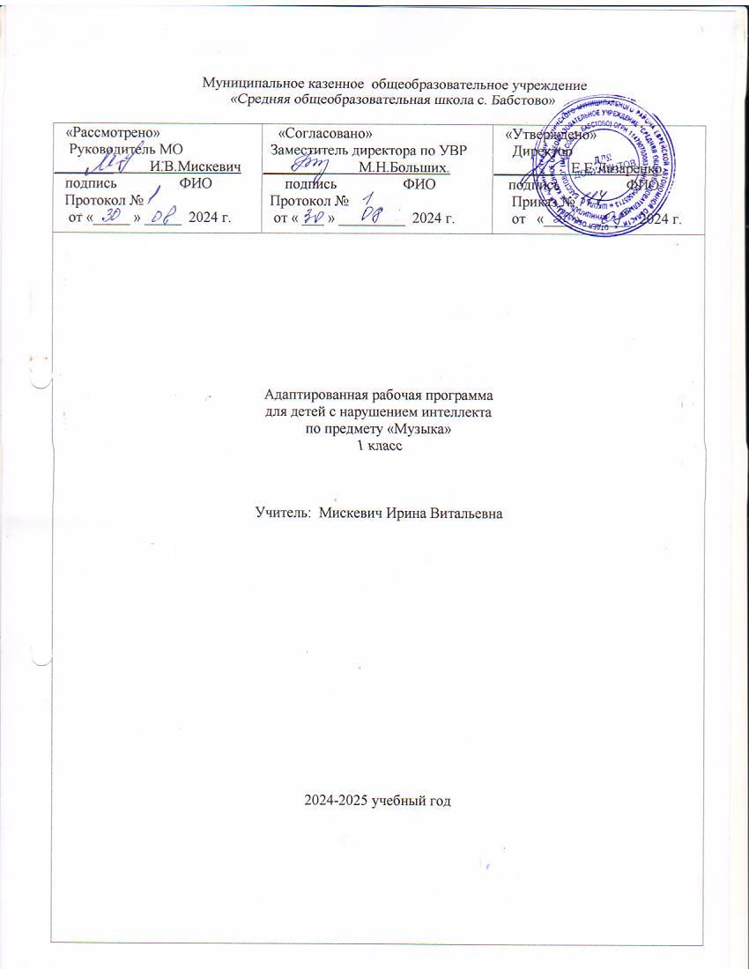Муниципальное казенное общеобразовательное учреждение

«Средняя общеобразовательная школа с. Бабстово»

|  |  |  |
| --- | --- | --- |
| «Рассмотрено»  Руководитель МО  ________ И.В.Мискевич  подпись ФИО  Протокол №  от «_____ » _____ 2024 г. | «Согласовано»  Заместитель директора по УВР  ________ М.Н.Больших.  подпись ФИО  Протокол №  от « ___ » _________ 2024 г. | «Утверждено»  Директор  ________ Е.Е.Лазаренко  подпись ФИО  Приказ №  от «____» _______ 2024 г. |
| для детей с нарушением интеллекта  по предмету «Музыка»  1 класс  Учитель: Мискевич Ирина Витальевна  2024-2025 учебный год | | |

**ПЛАНИРУЕМЫЕ РЕЗУЛЬТАТЫ**

Данная программа обеспечивает **БУД (базовые учебные достижения)** необходимых личностных, метапредметных, предметных результатов освоения предмета.

***Личностные результаты:***

- положительная мотивация к занятиям различными видами музыкальной деятельности;

- готовность к творческому взаимодействию и коммуникации с взрослыми и другими обучающимися в различных видах музыкальной деятельности на основе сотрудничества, толерантности, взаимопонимания и принятыми нормами социального взаимодействия;

- готовность к практическому применению приобретенного музыкального опыта в урочной и внеурочной деятельности, в том числе, в социокультурых проектах с обучающимися с нормативным развитием и другими окружающими людьми;

- осознание себя гражданином России, гордящимся своей Родиной;

- адекватная самооценка собственных музыкальных способностей;

- начальные навыки реагирования на изменения социального мира;

- сформированность музыкально-эстетических предпочтений, потребностей, ценностей, чувств и оценочных суждений;

- наличие доброжелательности, отзывчивости, открытости, понимания и сопереживания чувствам других людей;

- сформированность установки на здоровый образ жизни, бережное отношение к собственному здоровью, к материальным и духовным ценностям.

***Предметные результаты:***

|  |  |
| --- | --- |
| **Минимальный уровень** | **Достаточный уровень** |
| - определение содержания знакомых музыкальных произведений;  - представления о некоторых музыкальных инструментах и их звучании;  - пение с инструментальным сопровождением и без него (с помощью педагога);  - выразительное совместное исполнение выученных песен с простейшими элементами динамических оттенков;  - правильное формирование при пении гласных звуков и отчетливое произнесение согласных звуков в конце и в середине слов;  - различение вступления, запева, припева, проигрыша, окончания песни;  - различение песни, танца, марша;  - передача ритмического рисунка мелодии (хлопками, на металлофоне, голосом);  - определение разнообразных по содержанию и характеру музыкальных произведений (веселые, грустные и спокойные); | - самостоятельное исполнение разученных песен, как с инструментальным сопровождением, так и без него;  - сольное пение и пение хором с выполнением требований художественного исполнения, с учетом средств музыкальной выразительности;  - ясное и четкое произнесение слов в песнях подвижного характера;  - различение разнообразных по характеру и звучанию песен, маршей, танцев. |

**Содержание курса**

В содержание программы входит овладение обучающимися с умственной отсталостью (интеллектуальными нарушениями) в доступной для них форме и объеме следующими видами музыкальной деятельности: восприятие музыки, хоровое пение, элементы музыкальной грамоты. Содержание программного материала уроков состоит из элементарного теоретического материала, доступных видов музыкальной деятельности, музыкальных произведений для слушания и исполнения, вокальных упражнений.

**Восприятие музыки:**

Репертуар для слушания: произведения отечественной музыкальной культуры; музыка народная и композиторская; детская, классическая, современная.

Примерная тематика произведений: о природе, труде, профессиях, общественных явлениях, детстве, школьной жизни.

Жанровое разнообразие: праздничная, маршевая, колыбельная песни.

**Слушание музыки:**

а) овладение умением спокойно слушать музыку, адекватно реагировать на художественные образы, воплощенные в музыкальных произведениях; развитие элементарных представлений о многообразии внутреннего содержания прослушиваемых произведений;

б) развитие эмоциональной отзывчивости и эмоционального реагирования на произведения различных музыкальных жанров и разных по своему характеру;

в) развитие умения передавать словами внутреннее содержание музыкального произведения;

г) развитие умения определять разнообразные по форме и характеру музыкальные произведения (марш, танец, песня, весела, грустная, спокойная мелодия);

д) развитие умения самостоятельно узнавать и называть песни по вступлению; развитие умения различать мелодию и сопровождение в песне и в инструментальном произведении;

е) развитие умения различать части песни (запев, припев, проигрыш, окончание);

ж) ознакомление с пением соло и хором; формирование представлений о различных музыкальных коллективах (ансамбль, оркестр);

з) знакомство с музыкальными инструментами и их звучанием (фортепиано, барабан, скрипка).

**Хоровое пение:**

Песенный репертуар: произведения отечественной музыкальной культуры; музыка народная и композиторская; детская, классическая, современная. Используемый песенный материал доступен по смыслу, отражает знакомые образы, события и явления, имеет простой ритмический рисунок мелодии, короткие музыкальные фразы, соответствует требованиям организации щадящего режима по отношению к детскому голосу.

Жанровое разнообразие: игровые песни, песни-прибаутки, трудовые песни, колыбельные песни.

**Навык пения:**

обучение певческой установке: непринужденное, но подтянутое положение корпуса с расправленными спиной и плечами, прямое свободное положение головы, устойчивая опора на обе ноги, свободные руки;

работа над певческим дыханием: развитие умения бесшумного глубокого, одновременного вдоха, соответствующего характеру и темпу песни; формирование умения брать дыхание перед началом музыкальной фразы; отработка навыков экономного выдоха, удерживания дыхания на более длинных фразах; развитие умения быстрой, спокойной смены дыхания при исполнении песен, не имеющих пауз между фразами; развитие умения распределять дыхание при исполнении напевных песен с различными динамическими оттенками (при усилении и ослаблении дыхания);

пение короткихпопевок на одном дыхании;

формирование устойчивого навыка естественного, ненапряженного звучания; развитие умения правильно формировать гласные и отчетливо произносить согласные звуки, интонационно выделять гласные звуки в зависимости от смысла текста песни; развитие умения правильно формировать гласные при пении двух звуков на один слог; развитие умения отчетливого произнесения текста в темпе исполняемого произведения;

развитие умения мягкого, напевного, легкого пения (работа над кантиленой - способностью певческого голоса к напевному исполнению мелодии);

активизация внимания к единой правильной интонации; развитие точного интонирования мотива выученных песен в составе группы и индивидуально;

развитие умения четко выдерживать ритмический рисунок произведения без сопровождения педагогического работника и инструмента ("а капелла"); работа над чистотой интонирования и выравнивание звучания на всем диапазоне;

развитие слухового внимания и чувства ритма в ходе специальных ритмических упражнений; развитие умения воспроизводить куплет хорошо знакомой песни путем беззвучной артикуляции в сопровождении инструмента;

дифференцирование звуков по высоте и направлению движения мелодии (звуки высокие, средние, низкие; восходящее, нисходящее движение мелодии, на одной высоте); развитие умения показа рукой направления мелодии (сверху вниз или снизу вверх); развитие умения определять сильную долю на слух;

развитие понимания содержания песни на основе характера ее мелодии (веселого, грустного, спокойного) и текста; выразительно-эмоциональное исполнение выученных песен с простейшими элементами динамических оттенков;

формирование понимания дирижерских жестов (внимание, вдох, начало и окончание пения);

развитие умения слышать вступление и правильно начинать пение вместе с педагогическим работником и без него, прислушиваться к пению других обучающихся; развитие пения в унисон; развитие устойчивости унисона; обучение пению выученных песен ритмично, выразительно с сохранением строя и ансамбля;

развитие умения использовать разнообразные музыкальные средства (темп, динамические оттенки) для работы над выразительностью исполнения песен;

пение спокойное, умеренное по темпу, ненапряженное и плавное в пределах mezzopiano (умеренно тихо) и mezzoforte (умеренно громко);

получение эстетического наслаждения от собственного пения.

В содержание программного материала уроков по изучению элементов музыкальной грамоты входит:

ознакомление с высотой звука (высокие, средние, низкие);

ознакомление с динамическими особенностями музыки (громкая -forte, тихая - piano);

развитие умения различать звук по длительности (долгие, короткие):

элементарные сведения о нотной записи (нотный стан, скрипичный ключ, добавочная линейка, графическое изображение нот, порядок нот в гамме до мажор).

**Учебный план**

|  |  |  |
| --- | --- | --- |
| № | Наименование тем | Количество часов |
|
| 1. | Вводный урок | 1 |
| 2. | «Домашние животные» | 7 |
| 3 | «Урожай собирай» | 9 |
| 4 | «К нам гости пришли» | 6 |
| 5 | «Новогодний хоровод» | 9 |
| 6 | «Защитники Отечества» | 3 |
| 7 | «Девочек наших мы поздравляем» | 6 |
| 8 | «Дружба крепкая» | 9 |
| 9 | «Трудимся с охотой» | 8 |
| 10 | «Вот оно какое наше лето» | 8 |
|  | Итого: | 66 |

**Календарно-тематическое планирование.1 класс.**

|  |  |  |
| --- | --- | --- |
| **№ п/п** | **Тема урока** | **Кол-во**  **часов** |
|
| 1 | **Раздел 1**Здравствуй музыка! Вводный урок. | 1 ч |
| **Домашние животные 7 ч** | | |
| 2 | Домашние животные. Кошка. | 1 |
| 3 | Домашние животные. Поросята. | 1 |
| 4 | Домашние животные. Гуси. | 1 |
| 5 | Домашние животные. Коза. | 1 |
| 6 | Домашние животные. Корова. | 1 |
| 7 | Домашние животные. Кто пасётся на лугу? | 1 |
| 8 | Обобщение по теме «Домашние животные» | 1 |
| **Урожай собирай 9 часов** | | |
| 9 | Урожай собирай. Введение | 1 |
| 10 | Урожай собирай. Хоровод. | 1 |
| 11 | Урожай собирай. Балалайка. | 1 |
| 12 | Урожай собирай. Барабан. | 1 |
| 13 | Урожай собирай. Дудочка. | 1 |
| 14 | Урожай собирай. Ложки. | 1 |
| 15 | Урожай собирай. Музыкальные инструменты. | 1 |
| 16 | Урожай собирай. Огородная. | 1 |
| 17 | Урожай собирай. Обобщение. | 1 |
| **«К нам гости пришли» 6 часов** | | |
| 18 | К нам гости пришли. Введение. | 1 |
| 19 | К нам гости пришли. Частушка русская. | 1 |
| 20 | К нам гости пришли. Частушки - топотушки. | 1 |
| 21 | К нам гости пришли.Все захлопали в ладоши. | **1** |
| 22 | К нам гости пришли.Музыкальный инструмент. Баян. | 1 |
| 23 | К нам гости пришли. Обобщение. | 1 |
| **Новогодний хоровод 12 часов** | | |
| 24 | Новогодний хоровод. Что за дерево такое? | 1 |
| 25 | Новогодний хоровод. Елочка. | 1 |
| 26 | Новогодний хоровод. Новогодняя. | 1 |
| 27 | Новогодняя хороводная | 1 |
| 28 | Новогодний хоровод. Мы повесим шарики. | 1 |
| 29 | Новогодний хоровод. Добрый Дед Мороз. | 1 |
| 30 | Новогодний хоровод. Баба-Яга. | 1 |
| 31 | Новогодний хоровод. Паровоз. | 1 |
| 32 | Новогодний хоровод. Обобщение. | 1 |
| 33 | Защитники Отечества. Ракета. | 1 |
| 34 | Защитники Отечества. Самолет. | 1 |
| 35 | Защитники Отечества.Белые кораблики. | **1** |
| **«Девочек наших мы поздравляем» 6 часов** | | |
| 36 | Песню девочкам поем. | 1 |
| 37 | Маме в день 8 марта. | 1 |
| 38 | Любимая мама. | 1 |
| 39 | Ты не бойся, мама! | 1 |
| 40 | П. Чайковский «Танец маленьких лебедей». | 1 |
| 41 | Обобщение по темам «Защитники Отечества»,«Девочек наших мы поздравляем». | 1 |
| **«Дружба крепкая» 9 часов** | | |
| 42 | Песня друзей. | 1 |
| 43 | Музыкальные инструменты. Гитара. | 1 |
| 44 | Музыкальные инструменты. Труба. | 1 |
| 45 | Музыкальные инструменты. Маракасы. | 1 |
| 46 | Музыкальные инструменты. Румба. | 1 |
| 47 | Музыкальные инструменты. Бубен. | 1 |
| 48 | Музыкальные инструменты. Треугольник. | 1 |
| 49 | Музыкальные инструменты. Обобщение. | 1 |
| 50 | Всё мы делим пополам. | 1 |
| **«Трудимся с охотой» 7 часов** | | |
| 51 | Трудимся с охотой. | 1 |
| 52 | Трудимся с охотой.Карусель. | 1 |
| 53 | Трудимся с охотой.Хор охотников. | 1 |
| 54 | Трудимся с охотой.На мосточке. | 1 |
| 55 | Трудимся с охотой.Петушок. | 1 |
| 56 | Трудимся с охотой.Утка. | 1 |
| 57 | Трудимся с охотой.Обобщение. | 1 |
| **«Вот оно какое, наше лето» 8 часов** | | |
| 58 | Песенка львёнка и черепахи. | 1 |
| 59 | Песенка про кузнечика. | 1 |
| 60 | Музыкальные инструменты. Скрипка. | 1 |
| 61 | Я на скрипочке играю. | 1 |
| 62 | Песенка о лете. | 1 |
| 63 | Какого цвета лето? | 1 |
| 64 | Обобщение по теме «Вот оно какое, наше лето» | 1 |
| 65 | Контрольно-обобщающий урок | 1 |
| 66 | Обобщение музыкальных впечатлений  1 класса. | 1 |